Tin học 11

Tuần 5 (2/10/2023->7/10/2023)
Bài 5. Phần mềm ứng dụng và dịch vụ phần mềm (2 tiết)

1. Tạo google docs
Mở 
https://www.google.com/


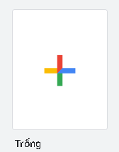
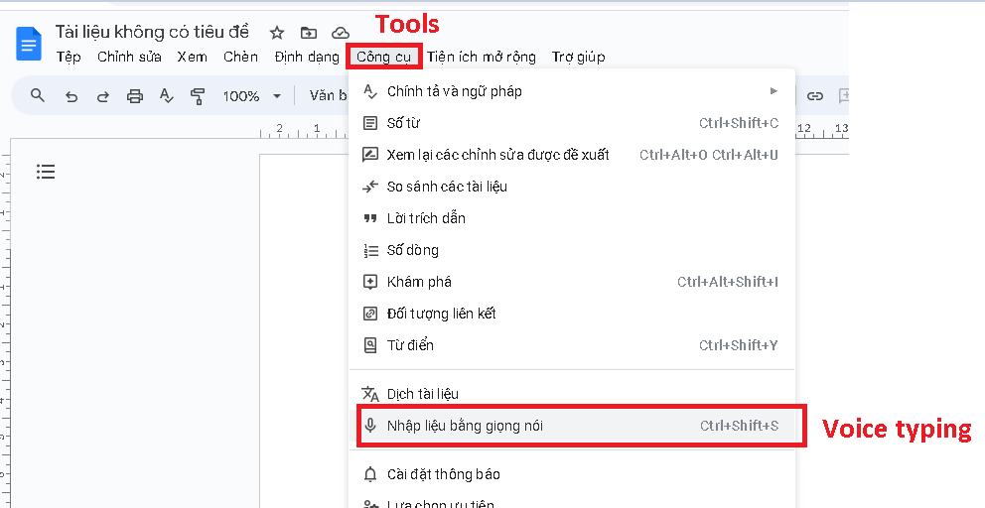
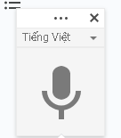
2. Tạo google sheets


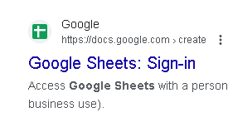
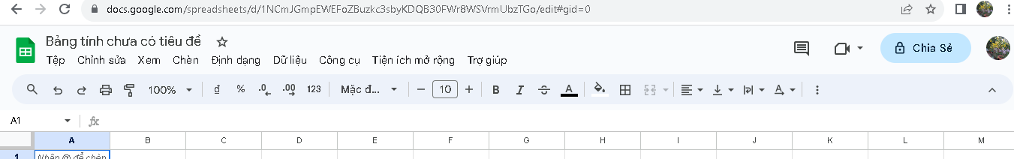
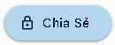
Bấm lưu
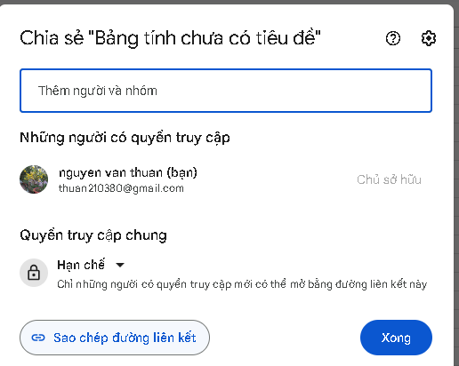
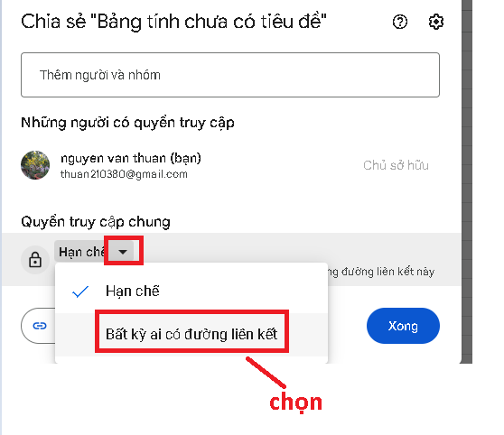
Nhớ chọn Bất kỳ ai có đường liên kết này thì hs mới gõ được
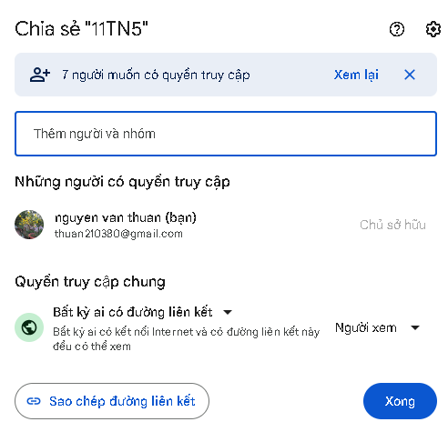
Sao chép đường liên kết
Mở Zalo lên
Bấm Ctrl+V
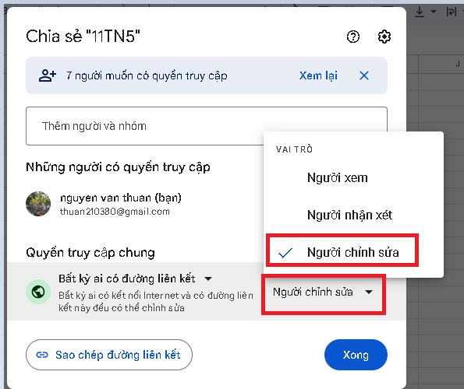
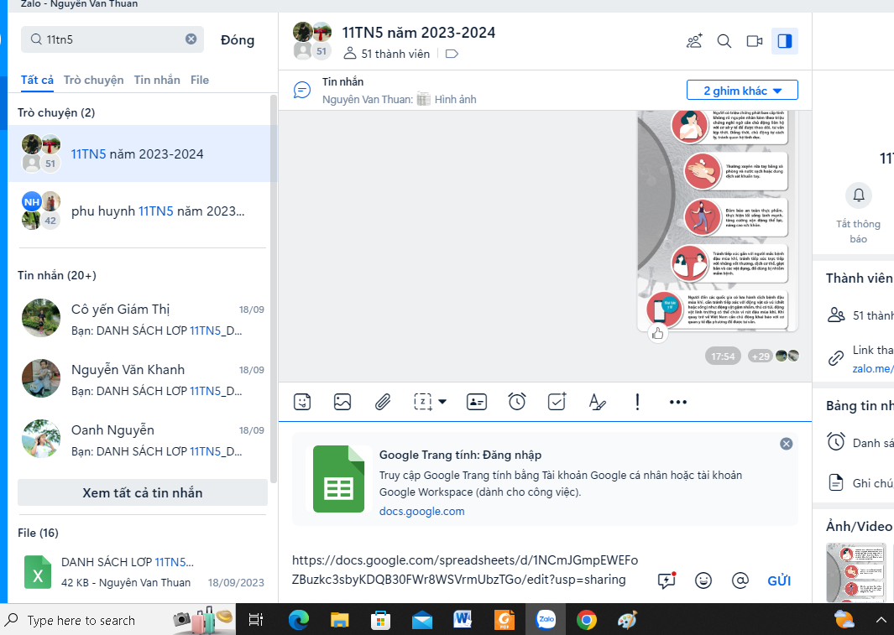
Sau đó bấm gửi

